REMPK service
УСТАНОВКА И НАСТРОЙКА WINDOWS

ВВЕДЕНИЕ
Установку Windows10 можно разделить на следующие этапы:
I. Скачивание образа операционной системы
II. Создание загрузочного носителя
III. Проверка ошибок при записи загрузочного носителя
IV. Настройка БИОС компьютера
V. Установка системы
VI. Установка драйверов оборудования
VII. Активация системы
VIII. Настройка системы перед установкой программ
IX. Установка программ
X. Настройка программ
XI. Дополнительные настройки программ
I. СКАЧИВАНИЕ ОБРАЗА ОПЕРАЦИОННОЙ
СИСТЕМЫ
Скачайте актуальную версию Windows10 по ссылке:
microsoft.com/ru-ru/software-download/windows10
Перейдя по ссылке, вы обнаружите, что кнопки Скачать нет. Чтобы она появилась выполните следующее:

1. Перейдите в режим адаптивности браузера (F12)
и выберите эмуляцию любого мобильного устройства.
2. Обновите страницу (F5, Ctrl + F5 или Ctrl + R)
3. Если кнопка не появилась, выберите другое мобильное
устройство в выпадающем меню сверху и снова обновите
страницу
4. По желанию, для удобства работы в режиме эмуляции мобильного
устройства можно перейти в полноэкранный режим.
Выберите следующие параметры:
Выпуск: Windows10*
Язык продукта: Русский
Разрядность: 64 бита
* - возможность выбрать тип версии (Домашняя, Расширенная,
Профессиональная и пр ) будет доступна в процессе установки на этапе
Установки системы
Скачайте файл образа (.iso) и сохраните его на компьютер.

II. СОЗДАНИЕ ЗАГРУЗОЧНОГО НОСИТЕЛЯ
В зависимости от конфигурации системы существует несколько способов установки Windows10.

II.1 Запись на DVD / DVD DL / BLU RAY диски и загрузка
через внешний ROM привод
Технически, это самый простой способ, т.к. файл .iso изначально подразумевает запись на диск.
Однако в виду того, что в большинстве компьютеров и ноутбуков ROM-привод уже не поставляется, а размер дистрибутивов операционной системы становится все больше год от года, вам придется использовать или внешний ROM-привод или перейти к другим вариантам установки ОС.
II.2 Прямая установка без фактического создания
загрузочного носителя
Примечание: системы с GPT-разметкой поддерживают
EFI загрузку, иными словами — это новые
компьютеры, собранные из актуальных
компонентов;
потребуется отключить Secure Boot
Что нужно сделать?
1. Форматировать USB-накопитель в формате FAT32 или NTFS
2. Открыть образ диска
(монтировать на компьютер или открыть с помощью WinRAR)
3. Перенести файлы на USB-накопитель
4. Отключить Secure Boot (не рекомендуется)
Как и почему это работает?
Этот тип загрузки связан с разметкой диска GPT.
Существует два типа разметки — MBR (Master Boot Record) и GPT (GUID Partition Table). Это свойство «железа» материнской платы.
Разметка GPT рекомендуется для материнских плат с UEFI, но эта оболочка поддерживает работу и с дисками MBR при включенном режиме Legacy и других изменениях в настройке.
BIOS же поддерживает работу только с таблицей разделов MBR.
Правило: если BIOS → только NTFS;
если UEFI → FAT32 или NTFS
Как проверить тип загрузки?

Проверить, какой тип загрузки стоит, можно до установки
в рабочей операционной системе:
1. Нажмите Win + R
2. Введите команду: diskmgmt.msc
3. Диск 0 (основной) → ПКМ → Свойства
4. Перейти в раздел Тома → Стиль раздела
Иными словами, вы сможете максимально просто установить ОС просто скопировав файлы на USB-накопитель, НО для этого вам придется отключить функцию Secure Boot в BIOS, что небезопасно.

II.3 Используя программы создания загрузочных
носителей
Существует две наиболее распространенные программы для создания загрузочных носителей — UltraISO и Rufus.
UltraISO более профессиональная и имеет расширенный функционал. Rufus создана энтузиастами специально для создания загрузочных образов ОС.

Загрузочный носитель при помощи UltraISO
ultraiso.com (английский)
ultraiso.info (русский)
Примечание: рабочая версия → UltraISO-9.3
если используете нелицензионную версию,
то используйте БЕЗ Crack с логином
и ключом
1. Скачать и установить утилиту с официального сайта.
Обратите внимание на наличие рекламного контента внутри
установщика, от которого можно отказаться при установке.
2. Запустить приложение от имени Администратора.
3. В окне программы выбрать вкладку Файл и в появившемся меню
выбрать пункт Открыть, указав расположение файла iso-образа.
4. Выбрать вкладку Самозагрузка,
в меню — Записать образ диска.
5. В открывшемся окне выбрать параметры:
Disk drive: ваш накопитель
Метод записи: USB-HDD+
Hide Boot Partition: нет
6. Нажать кнопку Записать и дождаться завершения процедуры.

Примечание: в окне создания носителя доступна функция
форматирования, которой тоже можно
пользоваться при необходимости очистки
накопителя.
форматирование необязательно,
т.к. программа сама отформатирует
носитель как требуется
Загрузочный носитель при помощи Rufus
rufus.ie
Примечание: рабочая версия → Rufus-3.3
также работает → Rufus 3.13
1. Скачать установщик или portable-версию (без установки)
программы с официального сайта.
Скачивайте стационарную версию программы.
2. Запустить утилиту с правами Администратора.
Разрешить проверку обновлений — это решает проблемы,
связанные с отображением отдельных пунктов выбора.
Разрешите проверку обновлений.
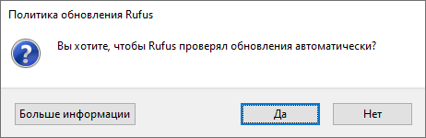
Рис. 1 Политика обновления Rufus

3. В поле Устройство выберите нужный накопитель.
Если USB-накопитель не отображается, то выберите
Показать расширенные свойства диска и поставить
галочку возле пункта Список USB-дисков
Выберите ваш USB-накопитель
4. В строке Метод загрузки кликните по кнопке Выбрать
и укажите путь к сохраненному iso-образу.
Укажите путь к образу
5. В графе Схема раздела отметить соответствующую таблицу
разделов: MBR или GPT. Это повлияет на пункт Целевая система.
Выберите: MBR
6. В поле Новая метка тома можно выбрать название
USB-накопителя.
НЕ задавайте название для USB-накопителя
(оставьте значение по умолчанию)
7. В строке Файловая система отобразится доступный вариант,
который зависит от выбора Схемы раздела в пункте 5:
для MBR → только NTFS,
для GPT → NTFS или FAT32 (приоритетный)
Выберите: BIOS (или UEFI-CSM)
8. Другие настройки оставьте по умолчанию без изменений:
Новая метка тома: как есть (по умолчанию)
Файловая система: NTFS (по умолчанию)
Размер кластера: 4096 байт (по умолчанию)
Ничего не трогайте (оставьте значение по умолчанию)
Итоговый вариант окна программы перед стартом создания загрузочного носителя показан на рисунке 2.
9. Нажать кнопку Готов.
Подтвердить намерение форматирования в окне.
Дождаться завершения процедуры.
Нажмите: Готов

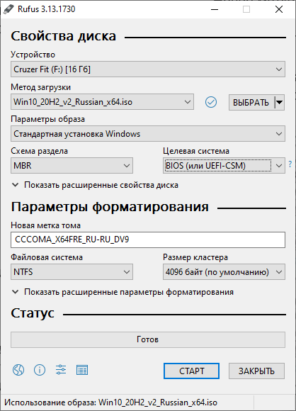

Рис. 2 Окончательные настройки Rufus
перед началом создания загрузочного носителя

III. ВОЗМОЖНЫЕ ОШИБКИ ПРИ ЗАПИСИ
ЗАГРУЗОЧНЫХ НОСИТЕЛЕЙ
Примечание: прочтите перед установкой,
чтобы избежать возможных проблем,
связанных с установкой ОС!

Для корректной установки операционной системы потребуется:
1. Полный стабильный образ операционной системы
2. Корректно создать загрузочный носитель
3. По возможности, новый и/или исправный USB накопитель
Если образ операционной системы был записан «битой» программой или с неисправным USB накопителем, то даже официальная версия ОС может установиться некорректно.
Среди часто встречающихся ошибок: отсутствие библиотек,
(в частности, .dll). Это способно привести к невозможности устанавливать приложения и что особенно важно — драйверов оборудования системы (Рис. 3).
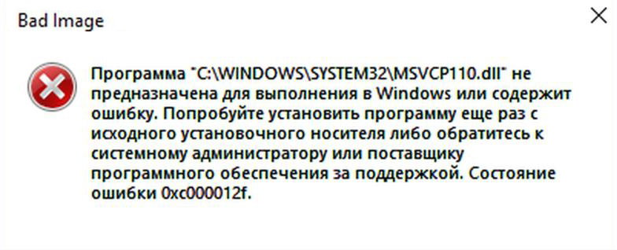
Рис. 3 Окно ошибки отсутствия библиотеки .dll

Поэтому, чтобы установка прошла максимально корректно:
0. Перед созданием загрузочного носителя отключите антивирус
1. Если используете UltraISO, то используйте лицензионную версию
программы или программу с имеющимся логином и серийным
номером.
НЕ используйте Crack или RePack.
2. Если используете Rufus, то в точности выставьте описанные
в части II.3 настройки.
Примечание: особенно часто, в следствие особенностей
микроархитектуры, такие ошибки способны
появляться на системах с процессорами
AMD;
системы с процессорами Intel обладают
большей стабильностью на наличие
трудновоспроизводимых микро-ошибок.

IV. НАСТРОЙКИ BIOS
Перед установкой ОС выполните настройки аппаратной части ПК:
1. Настройте скорости вращения вентилятора ЦП
2. Настройте скорости вращения всех вентиляторов ПК
3. Включите режим Secure Boot

IV.1 Настройки вентилятора микропроцессора (CPU)
Настройки параметров охлаждения центрального микропроцессора указаны в таблице 1.
Табл. 1 Настройки вентилятора микропроцессора
Температура ЦП | Мощность вентилятора
50 °С | 30%
60 °С | 50%
70 °С | 80%
75 °С и выше | 100%

IV.2 Настройки корпусных вентиляторов
Выставьте настройки корпусных вентиляторов одинаковыми. Настройки корпусных вентиляторов указаны в таблице 2.
Табл. 2 Настройки корпусных вентиляторов
Температура  МП | Мощность вентилятора
50 °С | 50%
60 °С | 60%
70 °С | 75%
75 °С и выше | 100%

Исправная система будет работать и на настройках по умолчанию.
Дополнительные настройки делаются для уменьшения шума от вращающихся вентиляторов.
IV.3 Отключение Secure Boot
(при необходимости)
Что такое Secure Boot?
Опция Secure Boot разрешает или запрещает возможность установки других ОС на данном устройстве. Secure Boot — это версия протокола загрузки, его работа основана на «зашивании» в BIOS ключей для проверки сигнатур загрузочного кода.
Для того чтобы установить любую другую ОС (даже W7),
необходимо отключить данную опцию в БИОСе UEFI.
Опция Secure Boot BIOS может находиться на следующих вкладках: Boot, Boot Security, System Configuration.
Затем обязательно включите Режим совместимости Legacy (варианты названия опций: Launch CSM, CMS Boot, UEFI and Legacy OS, CMS OS) в опциях загрузки.

При выборе режима загрузки Legacy BIOS, только загрузочные кандидаты, поддерживающие режим загрузки Legacy BIOS будут перечислены в списке Приоритет из Параметров загрузки.
Порядок действий при выборе данной опции:
1. Отключить опцию Secure Boot защищенной загрузки.
2. Включить модуль Load Legacy Option ROM-CSM
загрузку модуля совместимости старых ОС
При выборе режима загрузки UEFI (UEFI OS) выберите режим загрузки UEFI чтобы использовать драйверы UEFI.
Только устройства, поддерживающие выбранный режим загрузки перечислены на экране выбора источника загрузки BIOS
(экране в списке Приоритетов Параметров загрузки).

IV.4 Установка AHCI-контроллера
(актуально для старых ПК)
Примечание: на всех компьютерах, с новыми
компонентами данная функция уже
активирована; материал важен
для ПК со старыми комплектующими
Что такое режим AHCI?
Интерфейс современных (2020 год) жёстких дисков SATA, поддерживающих скорость передачи данных от 1,5 Гбит/с
до 6 Гбит/с, способен работать в двух режимах: IDE и AHCI.
Первый обеспечивает совместимость со старыми устройствами (накопителями, выпускавшимися в 2000 годах).
Скорость даже самых производительных дисков в этом режиме ненамного отличается от тех самых устаревших моделей.
Более современный режим AHCI позволяет пользоваться всеми преимуществами интерфейса SATA в полном объёме.
Проверить, работает ли режим AHCI или нет можно, дав команду:
1. Win + R → devmgmt.msc
2. Открыть раздел IDE ATA/ATAPI контроллеры
Если здесь находится устройство, в названии которого
есть AHCI — режим работает. Если такого диска в списке нет — то, режим придётся включить самостоятельно.
Выбирать AHCI-режим следует перед установкой системы.
Это даст возможность программному обеспечению с установочного диска распознать параметры HDD или SSD в процессе запуска установщика, и никаких проблем с запуском режима уже не будет.

V. УСТАНОВКА СИСТЕМЫ
V.1 Штатная установка системы
Примечание: устанавливайте Windows10 при отключенном
интернет-кабеле, чтобы иметь возможность
создать локальную учетную запись для
вашего ПК.

Начните установку системы, для этого:
1. Выключите ПК → вставьте загрузочный накопитель →
отключите интернет-кабель.
2. Включите ПК → сразу же нажимайте F11 для вызова контекстного
меню вариантов загрузки → выберите ваш накопитель* и начните
установку ОС.
* - например, USB SanDisk
Если загрузиться со съемного носителя не получилось, выполните следующие действия:
i. зайдите в BIOS / UEFI (F12 или см. горячую клавишу вашей
материнской платы при запуске компьютера).
ii. войдите в пункт Boot device priority (Загрузка) →
выберите Загрузка с диска.
iii. сохраните изменения в BIOS / UEFI →
вставьте USB-накопитель → перезагрузитесь.
Продолжаем установку…
3. Начните установку. В окне разделов проверьте разделы своих
дисков. Посмотрите п. V.2 ниже ↓, чтобы дополнительно убедиться,
какой вариант форматирования вам подойдет.
Примечание: при необходимости отформатируйте диски
и/или удалите ненужные разделы
Удалите все существующие разделы
(имеющиеся и зарезервированные системой).
Вы получите «Незанятое пространство на диске i»,
где i = ( число физических дисков -1 )

Создайте новые разделы.
(выберите размеры областей, предложенные системой.
У вас появится ряд областей, «Зарезервированные системой».
Форматируйте все разделы.

4. Выберите диск / раздел для установки Windows10
(см. памятку по подбору дисков для данных и системы в п.V.2)

Примечание: система создаст себе резервный подраздел
для технических нужд, это нормально.

5. При настройке системы:
- отключите интернет (уже говорили :)
- назовите учетную запись
только латинскими буквами (например, Admin)
- откажитесь от всех предложений Майкрософт
- выберите
только один язык и одну раскладку клавиатуры
- дополнительных настроек не делайте

6. Штатно завершите установку системы

V.2 Форматирование и настройка дисков
Отформатировать и настроить диски (и/или их разделы) можно двумя способами:
1. В процессе установки операционной системы
2. После установки операционной системы
Примечание: покупайте диски разного объема:
для системы — поменьше (250 Gb),
для данных — побольше (500 Gb и больше);
этот нехитрый трюк поможет вам
распознать носители в установочной
среде, чтобы правильно отформатировать
и указать корректный диск для системы
Если подключаете диск уже в установленной ОС,
то выполните команду:
Панель управления → Администрирование →
Управление дисками → Новый диск → Добавить
или просто Win + R → diskmgmt.msc
Система сама распознает новый диск и предложит его активировать. Используйте параметры по умолчанию.

VI. УСТАНОВКА ДРАЙВЕРОВ ОБОРУДОВАНИЯ
Примечание: первым делом после установки системы
необходимо установить драйверы
оборудования
это важно для корректной и стабильной
работы всех компонентов компьютера.

Для установки драйверов перейдите на сайты-изготовители своих компонентов. Не стремитесь устанавливать последние версии ПО,
а устанавливайте стабильное и проверенное ПО с маркировкой WHQL.

Примечание: WHQL (Windows Hardware Quality Lab) —
обозначение специальной лаборатории
фирмы Microsoft, занимающейся проверкой
совместимости оборудования с операцион-
ными системами Windows.

Установка драйверов оборудования проходит в II этапа:

I. Сначала устанавливаются драйверы материнской платы:
I.1 Чипсет
I.2 LAN
I.3 Звуковая карта
I.4 RAID storage (по желанию)
Перед этапом II обязательно перезагрузите компьютер.
II. Потом — видеодрайвер
II.1 Драйвер видеокарты
В процессе установки видеодрайвера система перезагрузится несколько раз, а изображение может ухудшиться (снизится разрешение экрана).
Т.о. средствами установщика будет удален стандартный драйвер Windows и установлен драйвер производителя видеочипа.
Примечание: не ставьте драйвер с сайта производителя
(Sapphire, MSI, …), ставьте с сайта Nvidia
или Radeon

VII. ПЕРВИЧНАЯ НАСТРОЙКА СИСТЕМЫ
Настройки ниже позволят вам увеличить производительность системы, продлить срок службы ее компонентов и навести порядок на рабочем компьютере.

VII.1 Отключите индексирование дисков
Если вы используете SSD и/или SSD M2 накопители, то отключите индексирование дисков (для удобства можно отключить индексирование у всех дисков на ПК).
Что нужно сделать:
Диск C(D) → ПКМ → Свойства → Снять галочку с Разрешить индексировать содержимое файлов на этом диске в дополнение
к свойствам файла → OK
Применить к диску и всем вложенным файлам.
Пропустить все.
ОК.
Примечание: процесс займет некоторое время —
не пугайтесь
также НЕ ставьте галочку
на Сжать этот диск для экономии места

VII.2 Перенесите папки TEMP и TMP
Для временных файлов лучше используйте
2,5` SSD с интерфейсом SATA.
Примечание: перенос папок TEMP и TMP следует сделать
ДО УСТАНОВКИ ВСЕХ ПРОГРАММ
НА КОМПЬЮТЕР!
0. Перед открытием окна Переменные среды создайте невидимую
папку Temp на вашем SSD.

1. Дайте команду:
Win + E → Этот компьютер → ПКМ → Свойства →
Дополнительные параметры системы → Свойства системы →
Дополнительно → Переменные среды
или
Win + R → systempropertiesadvanced
2. Выберите по очереди переменные TEMP и TMP
и переназначьте пути до созданной папки на этапе 0.
3. Очистите папку %AppData%/Local/Temp. НО НЕ УДАЛЯЙТЕ ЕЕ!

VII.3 Настройте создание точек восстановления
(можно использовать умолчания системы)
Установите точку восстановления:
Win + E → Этот компьютер → Пкм → Свойства →
Защита системы → Выбрать диск C → Настроить
Параметры восстановления: включить защиту системы
Максимальное использование: 1-2%
Примечание: когда установите весь софт —
добавьте точку восстановления!

VII.4 Удалите файл гибернации
Выполните команду от имени Администратора:
Пуск → Служебные Windows → Командная строка → ПКМ →
Запуск от имени администратора
Введите в консоль и нажмите Enter:
powercfg -h off
На экране ничего не произойдет, но файл гибернации будет удален.
Примечание: посмотреть, есть ли в системе (на диске C)
файл гибернации (а также файлы подкачки)
можно, дав команду в проводнике:
Вид → Параметры → Вид →
Скрывать защищенные системные файлы
ОК.
файл гибернации называется hiberfil.sys

VII.5 Настройте файл подкачки (можно удалить совсем)
Что такое файл подкачки?
Файл подкачки — это вспомогательная настройка системы, позволяющая компьютеру сохранять быстродействие
в трудноразрешимых задачах.
Он не разгонит вашу систему при слабых параметрах,
НО позволит избежать зависания при внештатных нагрузках.

Настройте файл подкачки:
Win + E → Этот компьютер → ПКМ → Свойства → Дополнительные параметры системы → Свойства системы → Дополнительно → Бысродействие → Параметры → Дополнительно → Виртуальная память → Изменить

или Win + R → systempropertiesadvanced
Убрать у диска с системой.
Перенести на диск SSD (сервисный).
Три раза нажать OK.
Правило: если система слабая, например, 8 Гб ОЗУ →
то можно сделать файл подкачки также 8 Гб
файл (но не больше!);
если ОЗУ 32 Гб →
то хватит и 2 Гб файла подкачки
После того, как зададите новый размер файла подкачки — перезагрузите устройство.
Примечание: на самом деле файлов подкачки в W10 два:
pagefile.sys — файл подкачки №1
большой; можно удалить после перезагрузки
swapfile.sys — файл подкачки №2
маленький; останется на диске с системой
Вообще, файл подкачки имеет смысл отключить совсем
(совет от мастера Вадима).

VII.6 Настройте параметры электропитания
Примечание: актуально для компьютера,
но не ноутбука!

Настройте параметры электропитания в панели управления:
Панель управления → Все элементы панели управления →
Электропитание → Изменение параметров схемы →
Настроить отключение дисплея
Панель управления → Все элементы панели управления → Электропитание → Изменение параметров схемы →
Изменить дополнительные параметры питания
Отключать жесткий диск: 0 (Никогда)

VII.7 Настройте язык по умолчанию
Настройте язык:
Иконка языка в трее → Лкм → Настройки языка →
Настройки для ввода, клавиатуры и проверки орфографии → Дополнительные параметры клавиатуры →
Переопределение метода ввода по умолчанию

VII.8 Переименуйте пользователя ПК под себя
1. Введите в поиске рядом с меню Пуск:
«Управление компьютером»
2. Слева в столбце нажмите Локальные пользователи
и папку Пользователи ниже
3. Справа выберите имя пользователя; ПКМ → Переименовать

VIII. АКТИВАЦИЯ СИСТЕМЫ
Активируйте систему, введя серийный номер
в Свойствах компьютера (или Win + Break).
Если вы установили систему, но планируете покупку лицензионного ключа и хотите продолжить тестирование системы дольше, чем предусмотрено пробным периодом, то воспользуйтесь активатором.
Активатор содержит два файла:
1. Файл активатора
2. Файл удаления сгенерированного лицензионного ключа,
чтобы впоследствии ввести лицензионный серийный ключ.
У некоторых активаторов (например, Aact) данная опция реализована внутри.

IX. БАЗОВАЯ НАСТРОЙКА ОПЕРАЦИОННОЙ СИСТЕМЫ ПЕРЕД УСТАНОВКОЙ ПРОГРАММ
Перед установкой программ проведите косметическую настройку системы для удобства работы и использования.

IX.1 Настройте приложения Windows в меню ПУСК
Проведите базовую настройку стандартных приложений Windows:
1. Удалите приложения из меню Пуск (Косынка, Паук и пр.)
2. Удалить программы (п.1) из магазина Майкрософт
3. Обновить имеющиеся приложения на компьютере
через магазин Майкрософт
4. По желанию удалите приложения: Яндекс Музыка, Советы,
Зарегистрировать продукт, Центр отзывов, Средство
3D просмотра, Компаньон консоли Xbox и пр.

Примечание: эту процедуру стоит сделать один раз
при первичной настройке компьютера;
по желанию приложения магазина
Майкрософт можно снова обновить,
когда, например, выйдет новый калькулятор.

IX.2 Настройте приложения по умолчанию
Установите приложения по умолчанию.
Выставьте ваши любимые приложения:
Пуск → Приложения → Приложения по умолчанию
Примечание: если приложение само предлагает стать
приложением по умолчанию — согласитесь
во время установки (например, AIMP)

IX.3 Оставьте историю поиска в меню Выполнить
(можно использовать умолчания системы)
Для удобства переключения между часто используемыми приложениями и командами оставьте историю поиска в меню Выполнить (Win + R):
Настройки → Конфиденциальность → Общие →
Разрешить Windows отслеживать запуски приложений
для улучшения меню «Пуск» и результатов поиска.

IX.4 Удалите Кортану
(можно использовать умолчания системы)
Удаление Кортаны позволит освободить место на диске:
1. Открыть консоль PowerShell от имени администратора
2. Ввести команду:
Get-appxpackage -allusers Microsoft.549981C3F5F10 | Remove-AppxPackage
После этого Кортана будет удалена с вашего компьютера.

IX.5 Настройте имя сети по своему желанию
Примечание: способ работает как для Ethernet соединений,
так и для Wi-Fi подключения.
если вам нужно изменить и его, то сделать
это можно в настройках роутера
Часто для локальных подключений сети называются: Сеть, Сеть 2, Сеть 3 и т.д. Это имя можно изменить.
Для этого потребуется воспользоваться редактором реестра.
Порядок действий:
1. Запустите редактор реестра:
Win + R → regedit
2. В редакторе реестра перейдите к разделу (папки в левой части):
HKEY_LOCAL_MACHINE → SOFTWARE → Microsoft →
Windows NT → CurrentVersion → NetworkList → Profiles
3. Внутри этого раздела будет находиться один и более подразделов,
каждый из которых соответствует сохраненному профилю сетевого
подключения. Найдите тот из них, который требуется изменить:
для этого выберите профиль и посмотрите значение имени сети
в параметре ProfileName (в правой панели редактора реестра).
4. Дважды щелкните мышью по значению параметра ProfileName
и задайте новое имя для сетевого подключения.
5. Закройте редактор реестра.

IX.6 Отключите дефрагментацию носителей
по расписанию
Нажмите клавишу Win. В поиске наберите Дефрагментация и оптимизация ваших дисков. Оптимизация по расписанию: отключить.

IX.7 Перенесите служебные папки с системного диска
Перенесите системные папки с диска C на другой накопитель.:
Видео
Документы
Загрузки
Изображения
Музыка
Объемные объекты
Рабочий стол
Примечание: для быстродействия лучше перенести
рабочий стол на SSD или M2 диск.
Для этого создайте 7 новых папок на вашем носителе.
Назовите их по вкусу.
Примечание: используйте названия каталогов на вашем
ПК на английском языке (можно по-английски,
можно транслитом); это более правильно
с т.з. логики ПК и совместимости приложений
папки на сервере или в интернете называйте
ТОЛЬКО по-английски!
По очереди выберите для каждой папки:
Папка → ПКМ → Свойства → Расположение → Переместить
Выберите одну из новых папок для данной системной папки.
Повторите для каждой из 7 папок.

IX.8 Настройте внешний вид Моего компьютера
В Windows 10 изменился (по сравнению с предыдущими версиями ОС) внешний вид и структура папок Моего компьютера.
Как все вернуть:
Win + E → Вид
Поставить галочку на Скрытые элементы
Поставить галочку на Расширение имен файлов
Win + E → Вид → Параметры → Вид
Поставить галочку
на Показывать скрытые файлы папки и диски
Win + E → Вид → Параметры → Общие
Убрать галочку
с Показать недавно использовавшиеся файлы на панели быстрого доступа
Убрать галочку
с Показать часть используемые папки на панели быстрого доступа
Очистить журнал Проводника
Win + E → Вид → Параметры → Поиск
Убрать все галочки

IX.9 Отключение временной шкалы
По умолчанию Windows показывает вам всю историю действий в меню Win + Tab. Это неудобно.
Как это отключить:
Win + I → Конфиденциальность → Журнал действий (слева)
В разделе Фильтровать действия из учетных записей
установите переключатель на «Выкл»
В разделе Собирать информацию о действиях
в пункте Разрешить Windows собирать информацию о моих действиях с этого устройства
также установите переключатель в положение на «Выкл»
Если вы хотите удалить уже собранную историю активности, нажмите на кнопку Очистить в Журнале операций очистки

X. УСТАНОВКА ПРОГРАММ
Примечание: перед установкой программ создайте
дополнительную • восстановления

X.1 Подготовка к установке ПО
Для лучшей установки отключите Windows Defender.
Как это сделать:
Win + I (или кликнуть по иконки защитника в трее) →
Защита от вирусов и угроз →
Параметры защиты от вирусов и других угроз →
Управление настройками →
Защита в режиме реального времени →
ОТКЛ (с правами Администратора)
Примечание: в процессе установки ПО вы будете
перезагружать компьютер несколько раз
(рекомендуется это делать после установке
тяжеловесных приложений);
настройки Windows Defender выставляйте
каждый раз после перезагрузки
(пока не установите антивирус)

X.2 Установка программ
Проведите штатную установку программ и утилит для комфортной работы по вашему направлению профессиональной деятельности, а также офисные приложения.
Для удобства активации программ устанавливайте приложения
в указанной иже последовательности.
X.2.1 Утилиты
Reg Organizer
Удобная утилита для работы с реестром, автозапуском и редактором политик. Зарекомендовала себя с хорошей стороны.
Установите данную утилиту одной из первых перед установкой графических пакетов, чтобы иметь возможность редактировать процессы в автозапуске.
Notepad++
Программа позволяет удобно редактировать системные файлы (например, hosts), а также менять кодировки и редактировать код с правами Администратора.
CrystalDisk Info и CrystalDisk Mark
Утилиты здоровья и скоростей системных дисков и внешних накопителей системы.
FreeFileSync
Утилита пакетной синхронизации и резервного копирования файлов
в большом количестве с носителя на носитель (в частности, на съемный носитель).
Ссылка на руководство использования:
ironfriends.ru/rezervnoe-kopirovanie-i-sinhronizatsiya-fajlov-v-programme-freefilesync
QbitTorrent
Удобный торрент-клиент.
WinRar
Стандарт архивации данных в форматах .zip, .rar
Имеет возможность открытия образов дисков

X.2.2 Рабочая среда
Mozilla Firefox (+ HoxxVPN)
Настройте браузер под себя. Мы рекомендуем не сохранять историю, пароли и пр. Установите дополнение HoxxVPN для возможности подключения по VPN, а также скачивания торрент-файлов и открытия magnet-ссылок

STDU Viewer
Поддерживает все требуемые форматы, включая многостраничный .tiff, .djvu и все современные форматы электронных книг.
ABBYY Lingvo
Популярный переводчик от компании ABBYY

X.2.3 Мультимедиа
AIMP (или Groove, на ваш выбор)
Бесплатный, удобный и легковесный мультимедиа-проигрыватель.
Если используете его, то при установке поставьте его в качестве приложения по умолчанию
Light Alloy
Популярный проигрыватель видео-файлов
Codecs Pack (можно не ставить)
Дополнительные кодеки для аудио- и видеофайлов

X.2.4 Графические приложения
Fast Stone Image Viewer
Удобная программа просмотра и пакетного редактирования изображений

Adobe CC (Acrobat Pro, Photoshop, Illustrator, InDesign)
Графический пакет редакторов растровой и векторной графики

Примечание: на старых компьютерах максимально доступная
версия пакета — Adobe CS CC 2020 (а, если компьютер
совсем старый, то лучше ставьте Adobe CS CC 2019)

Выполняйте установку при отключенном интернет-соединении.
Выбирайте английский язык для всех приложений.
После установки и активации Adobe Acrobat:
Откройте программу → Дайте команду Ctrl + K →
Установка обновлений →
Не загружать и не устанавливать обновления автоматически
При помощи RegOrganizer удалите процессы обновления из автозапуска (примерно 3-4 штуки ависимости от версии Adobe), чтобы не было неконтролируемых автообновлений (Рис. 4).

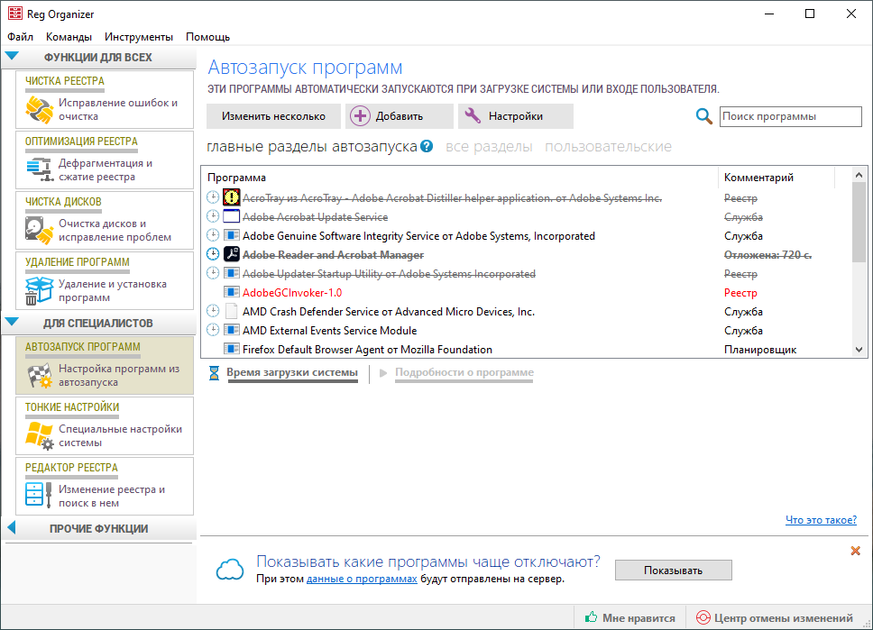
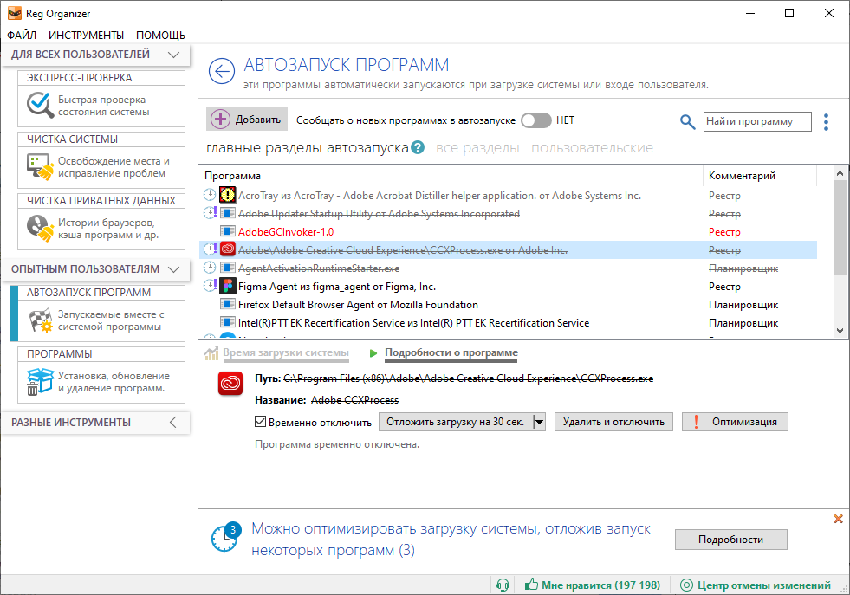
Рис. 4 Процессы Adobe, которые нужно удалить (приостановить);
вверху — Adobe CS CC2019, внизу — Adobe CS CC2021
Примечание: делать при отключенном интернет-соединении

Восстановите интернет-соединение.
Перезагрузите компьютер.
Штатно продолжите установку оставшихся пакетов Adobe.
Установите расширение .ico и произведите настройку рабочих мест.
Photomatix PRO
Популярная программа для создания HDR изображений
CorelDRAW
Удобный редактор векторной графики, имеющий широкое распространение в предпечатной подготовке и при отправке файлов в типографии.
При установке выберите возможность самостоятельно отметить количество компонентов установки. Откажитесь от всех дополнительных настроек и приложений. Выберите английский язык.
Autodesk 3Ds MAX
На время установки для корректного завершения процесса установки отключите интернет-соединение.
После установки отключите службу обновлений Autodesk и при помощи программы RegOrganizer удалите процесс из автозагрузки.
После установки отключите службу Autodesk Desktop из автозапуска.
Включите интернет-соединение.

X.2.5 Работа с вэбом
SublimeText
Удобный редактор кода.
После установки и перед введением лицензионного кода откройте настройки: Preferences → Settings
Дайте команду в формате .json:
{
"update_check": false,
"font_size": 8,
}

WinSCP
Удобный и безопасный (привет, FileZilla :) FTP-менеджер соединений
После установки отключите обновления. В зависимости от версии (Классик или Коммандер) войдите в меню (Параметры → Настройки или Вид → Настройки) и отключите Обновления
и Проверять β-версии.

XAMPP
Локальный Apache-сервер для работы с сайтами, поддерживающими PHP. На борту есть phpMyAdmin.
При установке обязательно выберите НЕ системный диск
(тогда не придется отключать контроль учетных записей, а сама система будет чище).
От всех предложений (TomCat, FileZilla, Fake Email) откажитесь.

X.2.6 Офис
Microsoft Office (Word, Excel, PowerPoint, Outlook)
Стандарт работы с офисной документацией.
После установки Microsoft Office зайдите в меню Файл →
Учетная запись → Параметры обновления →
Отключить обновления.
В обновлениях Windows (Win + I → Обновления и безопасность) войдите в меню Дополнительные параметры и снимите галочку с пункта При обновлении Windows получать обновления для других продуктов Майкрософт.
При настройке Microsoft Office убирайте стартовый экран.
Файл → Параметры → Общие → Параметры запуска
Уберите галочку с Показывать начальный экран при запуске этого приложения.

X.2.7 Антивирус
ESET Nod32 Internet Security
Удобный антивирус и файервол; позволяет устанавливать правила для приложений и программ
Штатно установите ПО. Введите параметры активации.
Проведите полное сканирование системы (антивирус сам предложит это сделать в первый раз).

X.2.8 Словарь
ABBY LINGVO X5 или X6
Ставим коробочную офф-лайн версию.
Перед установкой как X5, так и X6 версии проверьте контроль учетных записей (UAC).
Для корректной установки его требуется отключить (т.е. перевести ползунок в самое нижнее положение; оптимальное положение — предпоследнее, третье снизу).
Нажмите Win + R → UserAccountControlSettings
Штатно запустите установку. После установки верните положение ползунка обратно.

XI. ПОСЛЕ УСТАНОВКИ ПО
Дополнительно перенесите кэш браузеров (в особенности того, который используете на постоянной основе) и проведите очистку дисков.

XI.1 Перенос кэша браузера
XI.1.1 Mozilla Firefox
Чтобы изменить расположение кэша в Firefox, нужно зайти
в скрытые настройки браузера.
Для этого введите в адресную строку браузера:
about:config
В новом окне нажмите: Показать все.
В строке поиска параметров введите параметр для изменения пути основной папки кэша:
browser.cache.disk.parent_directory
Выберите тип параметра cтрока и нажмите кнопку добавить. Ввеедите в появившемся поле значение — путь к папке,
где будет храниться кэш Firefox;
D:\BrowserCache\Firefox
Сохраните внесенные изменения.
В строке поиска параметров введите параметр для изменения пути оффлайн кэша Firefox:
browser.cache.offline.parent_directory
Выберите тип параметра cтрока и нажмите кнопку добавить.
Введите в появившемся поле значение пути к папке, где собираетесь сохранять оффлайн кэш Firefox (тот же, что и для предыдущего параметра):
D:\Browser cache\Firefox
Сохраните изменения.
Закройте браузер.
Зайдите на любой сайт.
Снова закройте браузер.
Кэш браузера перенесен.
Теперь осталось удалить ненужные папки со старым кэшем
с системного диска:
%AppData%\Local\Mozilla\Firefox\Profiles\
*****.default-release
Удалите соответствующие подпапки cache2 и OfflineCache.

X.2.1 Microsoft Edge
Чтобы изменить расположение кэша в MS Edge, войдите
в Свойства ярлыка, с которого производится запуск программы (Рис. 5):

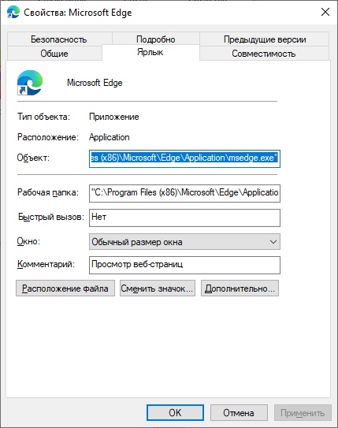
Рис. 5 Свойства ярлыка Microsoft Edge

Перейдите в раздел Ярлык.
В пункте Объект к адресу расположения добавьте в конце через пробел:
--user-data-dir="D:\BrowserCache\Edge
Вот как будет выглядеть полная запись:
"C:\Program Files (x86)\ Microsoft\ Edge\ Application\msedge.exe" [пробел]
--user-data-dir="D:\BrowserCache\Edge"

XI. 2 Очистка дисков
Регулярно, но не слишком часто проводите очистку диска:
Диск C → Alt + Enter → Очистка диска → Выделить все □ → Очистить системные файлы → Выделить все □ → ОК
При очистке диска нужно удалять все, в т.ч. и файлы дампа памяти.
При удалении дампа памяти (генерируется при ошибке программы или приложения) возможно потребуется жесткая перезагрузка,
т.к. компьютер может зависнуть в процессе перезагрузки.
Этого пугаться не стоит, т.к. Windows10 устойчив к жестким перезагрузкам системы (в отличие, от Windows7).

ГОРЯЧИЕ КЛАВИШИ
Del – войти в БИОС
F10 – сохранить и закрыть БИОС
F11 – выбор вариантов загрузки

ПОЛЕЗНЫЕ ССЫЛКИ
remontka.pro
nastrojkabios.ru
ironfriends.ru

